**Actividad 2. Configuración de servidor**

En la siguiente guía se a desarrollar el proceso de creación, instalación y configuración de un servidor en la máquina virtual con ubuntu.

Se hará una explicación de cada comando utilizado y una captura para ir viendo las salidas que da la terminal con cada comando.

Para comenzar se arrancará la maquina virtual ya instalada previamente con el usuario que se creó en la instalación.

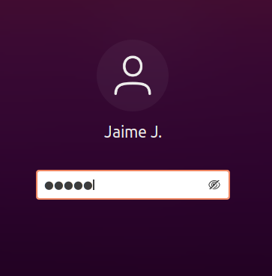

1.- **Verificación e instalación de java**

Se comprueba si está instalado java para ello se utiliza el comando **java –versión**

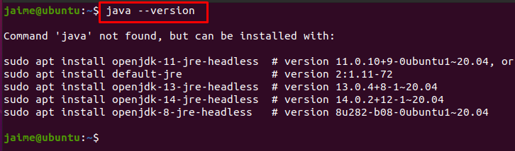

Como se puede apreciar no está instalado java. Para ello se utilizarán los comandos proporcionados por la propia terminal de Ubuntu.

Con el comando sudo apt install default-jre se instala el jre por defecto.

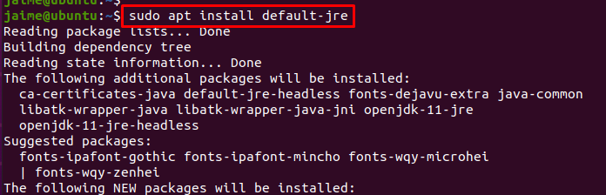

Con el comando which java verificamos donde se ha instalado

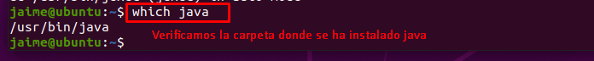

**2.- Verificación e instalación de Apache.**

Para iniciar la instalación del servidor apache, primero actualizo todos los paquetes y luego instalo con sudo apt install apache2.

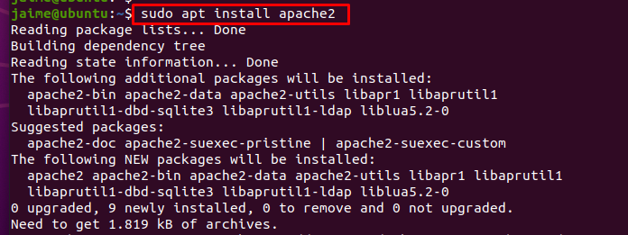

Una vez instalado vemos la lista de los perfiles disponibles con el comando sudo ufw app list, Solo habilitaremos el Apache con el puerto 80, ya que si no se van a hacer conexiones seguras no es necesario activar Apache full ya que te abre el puerto 80 y el 443 que es por dónde se accede de forma segura.

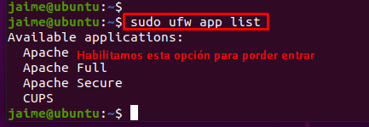

Para habilitar esa configuración se hace con el siguiente comando sudo ufw allow ‘Apache’, en la siguiente imagen veremos cómo se realiza.

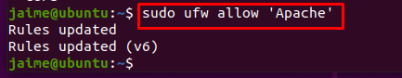

Como podemos apreciar en la siguiente imagen metiendo el la barra de dirección la url de la consola local nos deja entrar en apache y poder trabajar con el.

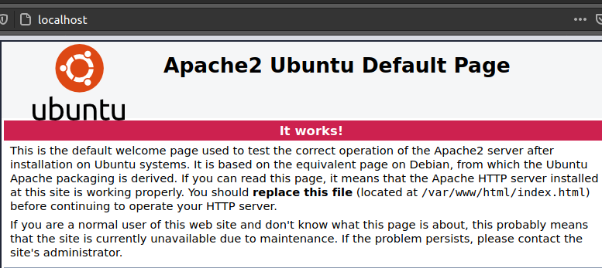

Con el comando netstat -tlnp vemos la lista de puertos que tenemos a la escucha y muestra como el puerto 80 está a la escucha.

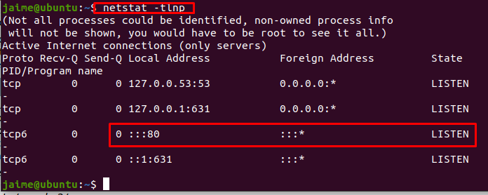

Si se quiere comprobar el estado del apache, con el comando systemctl status apache2 lo podemos verificar

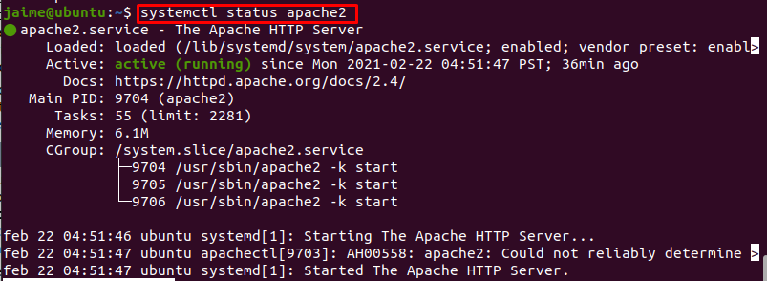

**3.- Verificación e instalación de Tomcat.**

Para comenzar con la instalación del servidor de aplicaciones web Tomcat lo haremos con el siguiente comando sudo apt install -y tomcat9 tomcat9-admin esto nos instalará los paquetes principales al núcleo de tomcat y sus aplicaciones administrativas.

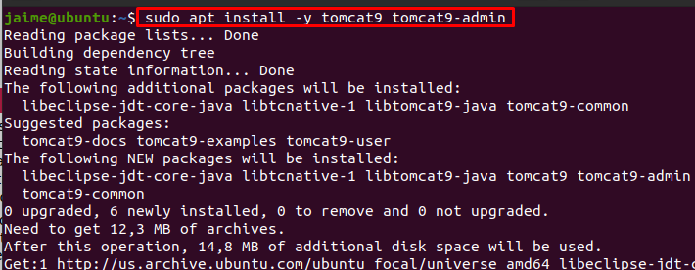

Posteriormente si se quiere también se pueden instalar la documentación y algunos ejemplos de este servidor con los comandos sudo apt install tomcat9-doc y sudo apt install tomcat9-examples.

Para verificar el estado del tomcat a través del comando systemctl status tomcat9 o systemctl status tomcat9.service podemos observar que se ha iniciado de forma correcta y está corriendo

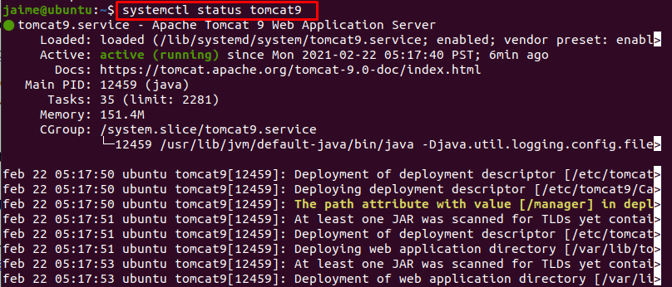

Volvemos a comprobar los puertos abiertos para saber si está a la escucha el puerto 8080 que es por el que tenemos que entrar en el tomcat. Con el comando sudo netstat -plunt se puede ver que está a la escucha y que el programa que lo usa es java.

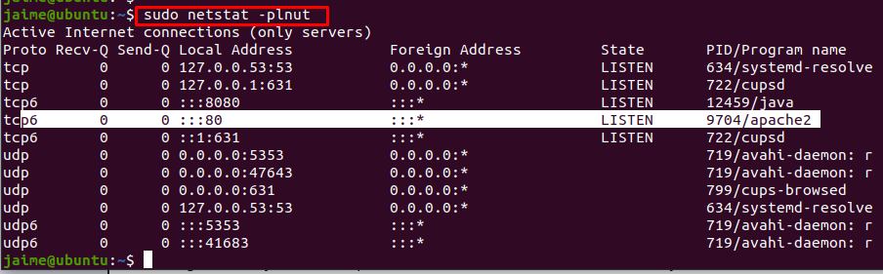

Se abre el navegador de internet y para entrar al tomcat se puede verificar tecleando localhost.8080, si se abre el tomcat es que podemos empezar a trabajar con el.

